[COMMENT RAMENER LA BIODIVERSITE AUTOUR DE NOUS ?] 🌎👍
Pour répondre à cette question, les élèves de 6°4, 6°5 et 6°6 ont réalisé des hôtels à insectes dans le cadre du chapitre « Les caractéristiques de notre environnement. ».
Après avoir produit des affiches de sensibilisation sur l’impact de l’Homme sur son environnement, les élèves ont réalisé des hôtels à insectes de façon à agir pour la biodiversité environnante.
- Un hôtel à insectes, qu’est-ce que c’est ?
La réalisation d’un hôtel à insectes permet de révéler la diversité du monde des insectes, qui compte plus de 10 000 espèces différentes.
L’hôtel accueille les insectes l’hiver, leur permettant ainsi d’avoir plus de chances de survivre aux conditions difficiles. Au printemps et en été, il sert également de support à la ponte de plusieurs espèces, notamment les hyménoptères (abeilles sauvages, guêpes solitaires, etc.).
Grâce au refuge à insectes, on favorise la présence d'insectes auxiliaires, qui permettent de lutter naturellement contre les parasites des plantes (pucerons, limaces, chenilles, etc.) et assurent la pollinisation. D’autre part, il contribue à favoriser la biodiversité locale et à rétablir l'équilibre de la chaîne alimentaire.
▶ Accueil des coléoptères : les coccinelles.
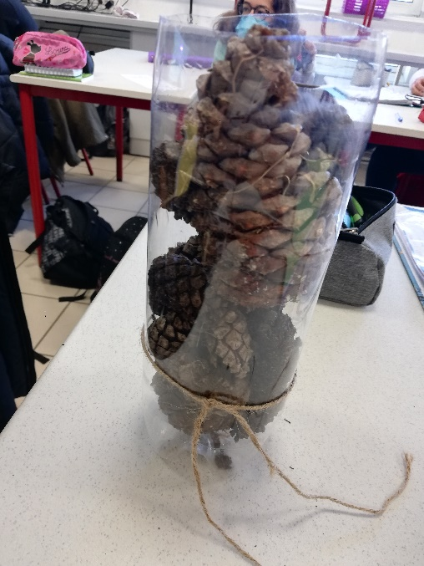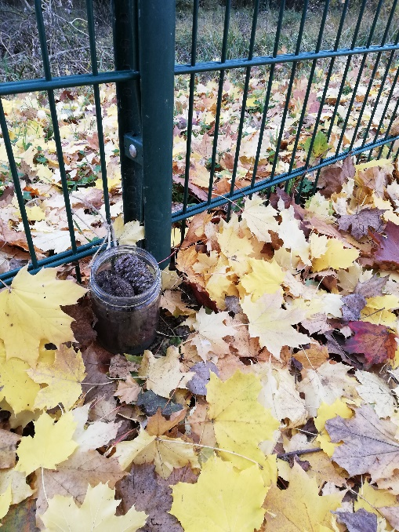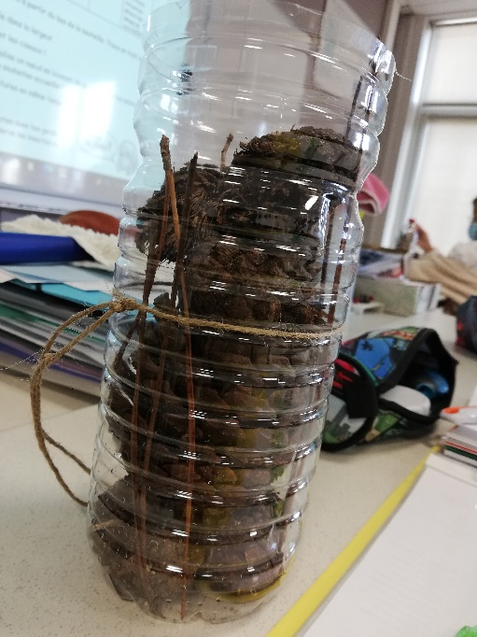
Les pommes de pins sont de formidables refuges pour nos amies à pois.

▶ Accueil des hyménoptères : abeilles, guêpes et bourdons.
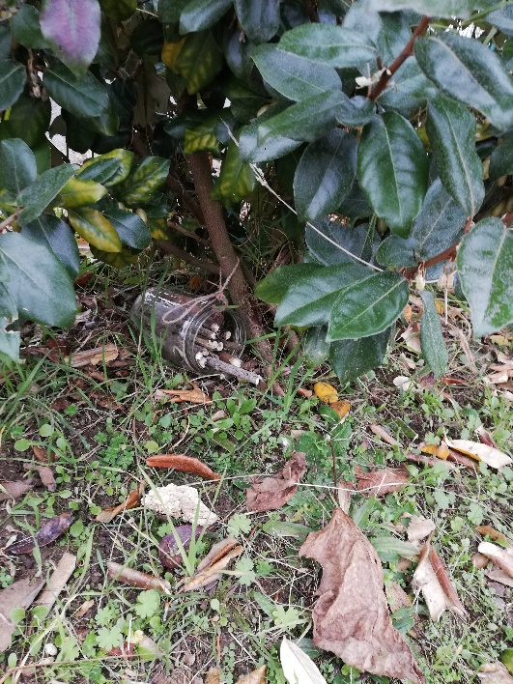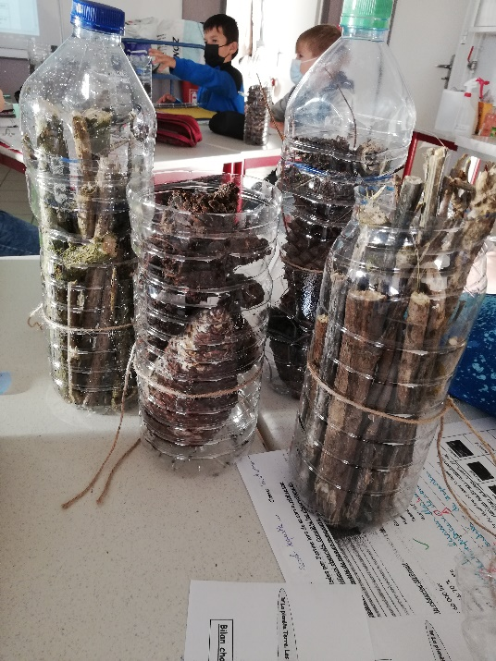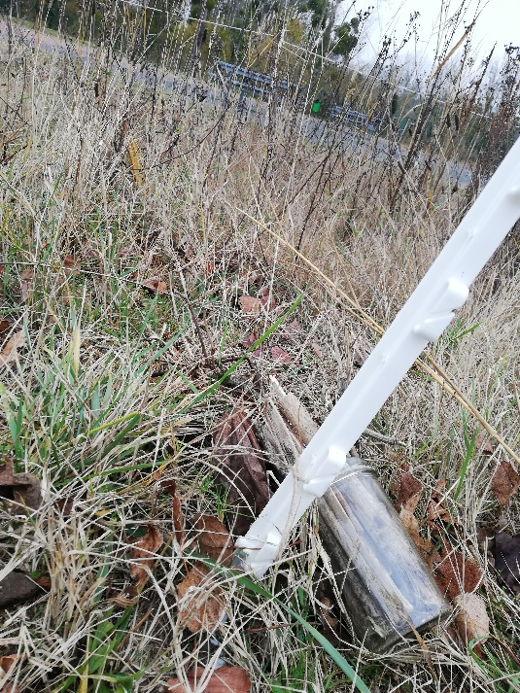
Les buchettes percées, les branches à tiges creuses et à moelles tendres sont parfaitement adaptées. Elles permettront d’abriter les abeilles qui pondent dans ces tiges.
- Retrouvez les hôtels à insectes dans la cour du collège, dans les jardins des élèves ainsi que sur les comptes Twitter et Instagram du collège !

Bravo à : Maelys, Lina, Louna, Chloé, Louna, Redouan, Samy, Amandine, Samuel, Manon, Gabin, Marjane, Paul, Mathias, Lea, Kylian, Noelline, Melvin, Lisa, Corentin, Mathéo, Léa, Kaylie, Alexis, Toan, Enzo, Aaron, Gweven, Noan, Joshua, Samia, Mila, Lorenzo, Léana, Titouan, Gabriel, Roxane, Chaima, Noah, Batiste, Abygael, Rose, Julia, Malone, Athénais, Zoé, Shayna, Alexandre, Emy, Artur, Adam, Andréa, Noah, Yannis, Antonin, Lola, Adrien, Mendi, Yoan, Romy, Julie, Titouan, Leylou, Zoé, Maelwann, Mathys et Ana pour leur fabuleux investissement : les insectes vous remercient pour ces nouvelles maisons !
Madame Legrand – SVT.


